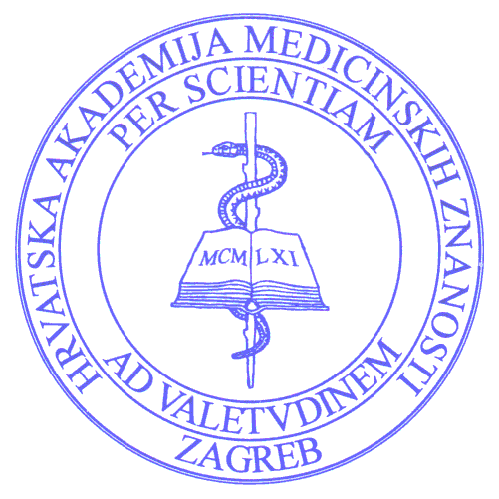

HRVATSKA AKADEMIJA ZNANOSTI I UMJETNOSTI
Zavod za znanstveni i umjetnički rad u Splitu
u suradnji sa
AKADEMIJOM MEDICINSKIH ZNANOSTI HRVATSKE – Podružnica Split
pozivaju Vas na predavanje

ARTERIJSKA HIPERTENZIJA I PREHRANA

prof. dr.sc. DRAGANA LJUTIĆA
dekana Medicinskog fakulteta Sveučilišta u Splitu

Sudjelovanje će biti bodovano prema pravilniku HLK

Četvrtak, 21. svibnja 2015. u 18 sati, u velikoj dvorani Zavoda HAZU u Splitu,
Trg braće Radića 7 (Palača Milesi)

Radujemo se Vašem dolasku!

